

VEŠTAČKA INTELIGENCIJA
(Projekat 2)

Anđela Đorđević 17607

U ovoj fazi sam:
- Realizovala funkcije koje porveravaju da li su susedna polja prazna.
- Realizovala funkcije koje na osnovu konkretnog poteza I stanja igre proveravaju da li on vodi ka jednom od najblizih stekova(figura).
- Realizovala funkcije koje na osnovu konkretnog poteza I stanja igre proveravaju da li on se potez moze odigrati prema pravilima pomeranja definisanim za stekove.
- Realizovala funkciju koja na osnovu trenutnog poteza menja trenutno stanje igre.
- Omogućila odigravanje partije izmedju dva igraca (dva coveka).
- Realizovala funkcije koje proveravaju implementiraju operator promene stanja problema (igre):
- Implementirane su funckcije koje na osnovu zadatog poteza I zadatog stanja igre formiraju novo stanje igre.
- Implementirane su funkcije koje na osnovu zadatog igraca na potezu I zadatog stanja igre formiraju sve moguce poteze.
- Implementirane su funkcije koje na osnovu svih mogucih poteza formiraju sva moguca stanja igre, koriscenjem funkcija iz prethodne dve stavke.

Globalne promenljive korišćene u kodu su:
current = 'X'
#firstPlayer = 0
winner = ''
matrix = []
n = 0 # nxn dimenzije table
direction = ['GL', 'GD', 'DL', 'DD']
resultX=0
resultO=0

def checkAdjacentFields(i, j, dir) - Funkcija koja proverava da li su susedna polja prazna
Parametri funkcije se odnose na vrstu i kolonu polja sa kog pomeramo figuru, dir se odnosi na smer u kom vrsimo pomeranje figure.
def checkAdjacentFields(i, j, dir):
valid = False
if (dir == "GL" and (checkAdjacentUpperLeftField(i, j) == False)):
valid = True
if (dir == "GD" and (checkAdjacentUpperRigtField(i, j) == False)):
valid = True
if (dir == "DL" and (checkAdjacentLowerLeftField(i, j) == False)):
valid = True
if (dir == "DD" and (checkAdjacentLowerRightField(i, j) == False)):
valid = True

if(checkAdjacentLowerRightField(i, j) and checkAdjacentLowerLeftField(i, j) and checkAdjacentUpperRigtField(i, j) and checkAdjacentUpperLeftField(i, j)):
valid = True
return valid

Postoje cetiri dodatne funkcije:
def checkAdjacentUpperLeftField(i, j) - Proverava da li je polje gore levo prazno.
#funkcija koja proverava da li je polje gore levo prazno
def checkAdjacentUpperLeftField(i, j):
row = ord(i) - 65
column = j - 1

prazno = True

if (row > 0 and column > 0):
if (row % 2 != 0):
goreLevo = matrix[row - 1][int(column/2)]
else:
goreLevo = matrix[row - 1][int((column - 1)/2)]
if len(goreLevo) != 0:
#print(f"Polje gore levo [{i}][{j}] nije prazno polje.")
prazno = False
return prazno

def checkAdjacentUpperRightField(i, j) - Proverava da li je polje gore desno prazno.
#funkcija koja proverava da li je polje gore desno prazno
def checkAdjacentUpperRigtField(i, j):
row = ord(i) - 65
column = j - 1

prazno = True

if (row > 0 and column < n - 1):
if (row % 2 != 0):
goreDesno = matrix[row - 1][int((column + 1)/2)]
else:
goreDesno = matrix[row - 1][int(column/2)]
if len(goreDesno) != 0:
#print(f"Polje gore desno [{i}][{j}] nije prazno polje.")
prazno = False
return prazno

def checkAdjacentLowerLeftField(i, j) - Proverava da li je polje dole levo prazno.
# funkcija koja proverava da li je polje dole levo prazno
def checkAdjacentLowerLeftField(i, j):
row = ord(i) - 65
column = j - 1

prazno = True

if (row < n - 1 and column > 0):
if(row % 2 != 0):
doleLevo = matrix[row + 1][int(column/2)]
else:
doleLevo = matrix[row + 1][int((column - 1)/2)]
if len(doleLevo) != 0:
#print(f"Polje dole levo [{i}][{j}] nije prazno polje.")
prazno = False
return prazno

def checkAdjacentLowerRightField(i, j) - Proverava da li je polje dole desno prazno.
# funkcija koja proverava da li je polje dole desno prazno
def checkAdjacentLowerRightField(i, j):
row = ord(i) - 65
column = j - 1

prazno = True

if (row < n - 1 and column < n - 1):
if(row % 2 != 0):
doleDesno = matrix[row + 1][int((column + 1)/2)]
else:
doleDesno = matrix[row + 1][int(column/2)]
if len(doleDesno) != 0:
#print(f"Polje dole desno [{i}][{j}] nije prazno polje.")
prazno = False
return prazno

def checkIfLeadsToClosestStack(i, j, dir) - Proverava da li uneti potez vodi do polja sa najbilizim stekom.
def checkIfLeadsToClosestStack(i, j, dir):
global n, matrix
row = ord(i) - 65
column = j - 1
nextStep = newPostionOfFigure(i, j, dir)

currStep = (row, int(column/2))
#print("Curent pos " + str(currStep))
#print("Next pos " + str(nextStep))

for ind1 in range(0,n):
for ind2 in range(0,int(n/2)):
if(len(matrix[ind1][ind2])!=0):
stack = (ind1, ind2)
newDistance = distance(stack, nextStep)
currDistance = distance(stack, currStep)
#print("Curr "+str(currDistance))
#print("New "+str(newDistance))
if (newDistance < currDistance):
return True

return False

def distance(pos1, pos2) - Dodatna funkcija za izracunavanje rastojanja:
def distance(pos1, pos2):
# Manhattan distance |x1-x2|+|y1-y2|
return abs(pos1[0] - pos2[0]) + abs(pos1[1] - pos2[1])

def newPostionFigure(i, j, dir) - Odredjuje, na osnovu unetog poteza, sledece polje na koje pomeramo figuru.
def newPostionOfFigure(i, j, dir):

global n, matrix
row = ord(i) - 65
column = j - 1

nextStep = ()
if(dir == 'GL'):
if(row % 2 != 0):
nextStep = (row-1, int(column/2))
else:
nextStep = (row-1, int((column-1)/2))
if(dir == 'GD'):
if(row % 2 != 0):
nextStep = (row-1, int((column+1)/2))
else:
nextStep = (row-1, int(column/2))
if(dir == 'DD'):
if(row % 2 != 0):
nextStep = (row+1, int((column+1)/2))
else:
nextStep = (row+1, int(column/2))
if(dir == 'DL'):
if(row % 2 != 0):
nextStep = (row+1, int(column/2))
else:
nextStep = (row+1, int((column-1)/2))

return nextStep

def checkHeightOfStacks(i, j, index, dir) - Odredjuje, na osnovu konkretnog poteza, da li se taj potez moze odigrati u skladu sa pravilima pomeranja stekova.
def checkHeightOfStacks(i, j, index ,dir):
global n, matrix
row = ord(i) - 65
column = j - 1

position = newPostionOfFigure(i,j,dir)
nextStep = matrix[position[0]][position[1]]
#print(nextStep)
nextStepHeight = len(nextStep)
if (nextStepHeight <= index):
#print("Novi idex "+str(nextStepHeight)+" stari "+str(index))
return False
#print("Novi idex "+str(nextStepHeight)+" stari "+str(index))
return True

Realizacija funkcija za odigravanje partije izmedju dva igraca (dva coveka):
def init() - Unos pocetnih parametara igre.
def init():
global matrix
global n
print("Dimenzija tabele: ")
n = int(sys.stdin.readline())
if (n%2!=0):
print("Dimenzija tabele treba da bude parna.")
return False
elif ((((n/2)*(n-2))%8)!=0):
print("Broj figura na tabli mora biti deljiv sa 8.")
return False
elif (n>16):
print("Dimenzija tabele ne sme biti veca od 16.")
return False
else:
matrix = [[list() for i in range(int(n/2))] for j in range(n)]
for i in range(0, n):
for j in range(0, int(n/2)):
if (i != 0 and i != n-1):
if (i % 2 == 0):
matrix[i][j].append('O')
else:
matrix[i][j].append('X')
return True

def start() - Ponavljanje unosa novog poteza sve dok se ne unese ispravan potez, odigravanje novog ispravnog poteza sa promenom trenutnog stanja igre, prikaz novonastalog stanja igre nakon odigravanja poteza, proveru kraja igre I odredjivanje pobednika u igri nakon odigravanja svakog poteza
def start():

global current
# init()
# table()
# for i in range(0, n):
# for j in range(0, int(n/2)):
# matrix[i][j] = []
# table()
# #matrix[1][0] = ['X','O','O']
# #matrix[4][3] = ['X','O','X','X']
# matrix[1][0] = ['X','O','O']
# matrix[2][1] = ['X','O','X','X']
# table()
# print(checkHeightOfStacks('C', int(3), int(4), 'GL'))
#print(checkIfLeadsToClosestStack('B', int(2), 'DL'))
print(0 % 2 == 0)
isFirstToPlay()
if (init()):
#matrix[5][1] = ['X','O','O','O','X','O','X','X']
table()
while(True):
if(endGame()):
print("Kraj igre! Pobednik je: " + winner)
break

showAllPossibleMoves()
showGameStateBasedOnPossibleMove()
i = input("Unesite vrstu polja na kom se figura nalazi: ")
j = input("Unesite kolonu polja na kom se figura nalazi: ")
index = input("Unesite indeks figure u polju: ")
dir = input("Unesite smer u kom zelite da pomerite figuru: ")
#print(f"{i}{j}{index}{dir}")
if(isValid(i,int(j),int(index), dir)):
play(i,int(j),int(index),dir)
table()
if(current == 'X'):
current = 'O'
else:
current ='X'
print("Na potezu je: " + current)
else:
print("Niste uneli validan potez!")
else:
return False

def isFirstToPlay() - Mogucnost odabira ko igra prvi X ili O.
def isFirstToPlay():

#global firstPlayer
global current
print("Ko igra prvi X ili O? (0-X, 1-O):")
firstPlayer = int(sys.stdin.readline())
if(firstPlayer==0):
print("X je prvi na potezu.")
else:
print("O je prvi na potezu.")
current = 'O'

def endGame() - Provera kraja I odredjivanje pobednika igre.
def endGame():
global resultX
global resultO
global winner
global n

stackNum = n/8
if(resultX>int(stackNum/2)):
winner = 'X'
return True
elif(resultO>int(stackNum/2)):
winner = 'O'
return True
else:
return False

def table() - Stampanje trenutnog stanja na tabli.
def table():
global n
global matrix
global resultX
global resultO
header(n)
#matrix[2][0]=['1','2','3','4','5', '6','7','8']
#matrix[2][2]=['X','X','O','O','X']
#matrix[7][3]=['O','X','X','O','X']
#matrix[7][2]=['X','O','X','X','X']
for x in range(0,n):
if (x%2==0):
row=9
while(row>0):
if(row==6):
print(string.ascii_uppercase[x], end=' ') #/////////////
else:
print(' ', end='') #////////////////////////
for y in range(0,int(n/2)):
if (len(matrix[x][y])==0):
print('. . .', end=' ') #crno
print(' ',end=' ') #belo
else:
if (len(matrix[x][y])>row-3 and len(matrix[x][y])<=row):
for el in range(row-3, len(matrix[x][y])):
print(f'{matrix[x][y][el]}', end=' ')
for el in range(len(matrix[x][y]),row):
print('.', end=' ')
#print('6 . .', end=' ') #crno
print('',end=' ')
print(' ',end=' ') #belo
elif (len(matrix[x][y])>row):
for el in range(row-3, row):
print(f'{matrix[x][y][el]}', end=' ')
#print('6 . .', end=' ') #crno
print('',end=' ')
print(' ',end=' ') #belo
else:
print('. . .', end=' ') #crno
print(' ',end=' ') #belo
print('')

row-=3
else:
row=9
while(row>0):
if(row==6):
print(string.ascii_uppercase[x], end=' ') #/////////////
else:
print(' ', end='') #////////////////////////
for y in range(0,int(n/2)):
if (len(matrix[x][y])==0):
print(' ',end=' ')
print('. . .', end=' ') #crno
#print(' ',end=' ') #belo
else:
if (len(matrix[x][y])>row-3 and len(matrix[x][y])<=row):
print(' ',end=' ')
for el in range(row-3, len(matrix[x][y])):
print(f'{matrix[x][y][el]}', end=' ')
for el in range(len(matrix[x][y]),row):
print('.', end=' ')
#print(' ',end=' ')
#print('. . .', end=' ') #crno
print('',end=' ')
#print(' ',end=' ') #belo
elif (len(matrix[x][y])>row):
print(' ',end=' ')
for el in range(row-3, row):
print(f'{matrix[x][y][el]}', end=' ')
#print('6 . .', end=' ') #crno
print('',end=' ')
#print(' ',end=' ') #belo
else:
print(' ',end=' ')
print('. . .', end=' ') #crno
#print(' ',end=' ') #belo

print('')
row-=3
print('')
print('X: '+str(resultX), end=' ')
print('O: '+str(resultO))

def isValid() - Provera validnosti unetog poteza.
def isValid(i, j, index, dir):

global current, matrix, n
row = ord(i)-65
column = j - 1
#dodatak
if(row % 2 == 0 and column % 2 != 0):
return False
if(row % 2 !=0 and column % 2 == 0):
return False
if(matrix[row][int(column/2)][index] != current):
return False
if(row == 0 and (dir == 'GL' or dir == 'GD')):
return False
if(row == n-1 and (dir == 'DL' or dir == 'DD')):
return False
if(column == 0 and (dir == 'GL' or dir == 'DL')):
return False
if(column == n-1 and (dir == 'GD' or dir == 'DD')):
return False
#proveriti da li zadato polje postoji na tabli
if (checkIfFieldExists(i, j)):
#print("Extists")
#proveriti da li postoje figure na zadatom polju
if(checkIfFieldIsFilled(i, j)):
#print("Filled")
#proveriti da li postoji figura na zadatom mestu na steku na zadatom polju
if(checkFigureAtIndex(i, j, index)):
#print("index")
#proveriti da li je smer jedan od cetiri moguca
if(checkDirection(dir)):
#print("dir")
if(checkAdjacentFields(i, j, dir)):
#print("Jedan")
if(checkIfLeadsToClosestStack(i, j, dir)):
#print("DVA")
if(checkHeightOfStacks(i, j, index, dir)):
#print("TRI")
return True

return False

def allPossibleMoves() - Generise sve moguce poteze, i dobre i lose.
def allPossibleMoves():
global n, matrix, current
#matrix[1][0] = ['X','X','O']
goodMoves = []
badMoves = []
for i in range(0,n):
for j in range(0,int(n/2)):
for index, value in enumerate(matrix[i][j]):
if(value == current):
#print(value)
#print("Polje "+str(chr(i+65))+" "+str(j*2+2)+" "+str(isValid(chr(i+65),j*2+2,index,'GL')))
#print(matrix[i][j])
#print(f"Index: {index}, Value: {value}")

if(i % 2 == 0):
if(isValid(chr(i+65),j*2+1,index,'GL')):
goodMoves.append([chr(i+65),j*2+1,index,'GL'])
#print(f"{x}. [{chr(i+65)} {j*2+1} {index} GL]")
else:
badMoves.append([chr(i+65),j*2+1,index,'GL'])
else:
if(isValid(chr(i+65),j*2+2,index,'GL')):
goodMoves.append([chr(i+65),j*2+2,index,'GL'])
#print(f"{x}. [{chr(i+65)} {j*2+2} {index} GL]")
else:
badMoves.append([chr(i+65),j*2+2,index,'GL'])
#######################################################
if(i % 2 == 0):
if(isValid(chr(i+65),j*2+1,index,'GD')):
goodMoves.append([chr(i+65),j*2+1,index,'GD'])
#print(f"{x}. [{chr(i+65)} {j*2+1} {index} GD]")
else:
badMoves.append([chr(i+65),j*2+1,index,'GD'])
else:
if(isValid(chr(i+65),j*2+2,index,'GD')):
goodMoves.append([chr(i+65),j*2+2,index,'GD'])
#print(f"{x}. [{chr(i+65)} {j*2+2} {index} GD]")
else:
badMoves.append([chr(i+65),j*2+2,index,'GD'])
####################################################
if(i % 2 == 0):
if(isValid(chr(i+65),j*2+1,index,'DD')):
goodMoves.append([chr(i+65),j*2+1,index,'DD'])
#print(f"{x}. [{chr(i+65)} {j*2+1} {index} DD]")
else:
badMoves.append([chr(i+65),j*2+1,index,'DD'])
else:
if(isValid(chr(i+65),j*2+2,index,'DD')):
goodMoves.append([chr(i+65),j*2+2,index,'DD'])
#print(f"{x}. [{chr(i+65)} {j*2+2} {index} DD]")
else:
badMoves.append([chr(i+65),j*2+2,index,'DD'])
#####################################################
if(i % 2 == 0):
if(isValid(chr(i+65),j*2+1,index,'DL')):
goodMoves.append([chr(i+65),j*2+1,index,'DL'])
#print(f"{x}. [{chr(i+65)} {j*2+1} {index} DL]")
else:
badMoves.append([chr(i+65),j*2+1,index,'DL'])
else:
if(isValid(chr(i+65),j*2+2,index,'DL')):
goodMoves.append([chr(i+65),j*2+2,index,'DL'])
#print(f"{x}. [{chr(i+65)} {j*2+2} {index} DL]")
else:
badMoves.append([chr(i+65),j*2+2,index,'DL'])

return (badMoves, goodMoves)

def showAllPossibleMoves() - Stampa sve moguce poteze, i dobre i lose.
def showAllPossibleMoves():
moves = allPossibleMoves()
print(f"Losi potezi {current}:")
for index, value in enumerate(moves[0]):
print(f"{index+1}. [{value[0]} {value[1]} {value[2]} {value[3]}]")
print(f"Dobri potezi {current}:")
for index, value in enumerate(moves[1]):
print(f"{index+1}. [{value[0]} {value[1]} {value[2]} {value[3]}]")

def showGameStateBasedOnPossibleMoves() - Stampa stanje na tabli na osnovu moguceg poteza.
def showGameStateBasedOnPossibleMove():
goodMoves = allPossibleMoves()[1]
global matrix, n
previousState = copy.deepcopy(matrix)
print(previousState)
for value in goodMoves:
play(value[0],value[1],value[2],value[3])
table()
for i in range(0,n):
for j in range(0,int(n/2)):
matrix[i][j] = previousState[i][j]
previousState = copy.deepcopy(matrix)

Prikaz dobijenog rezultata u terminalu:
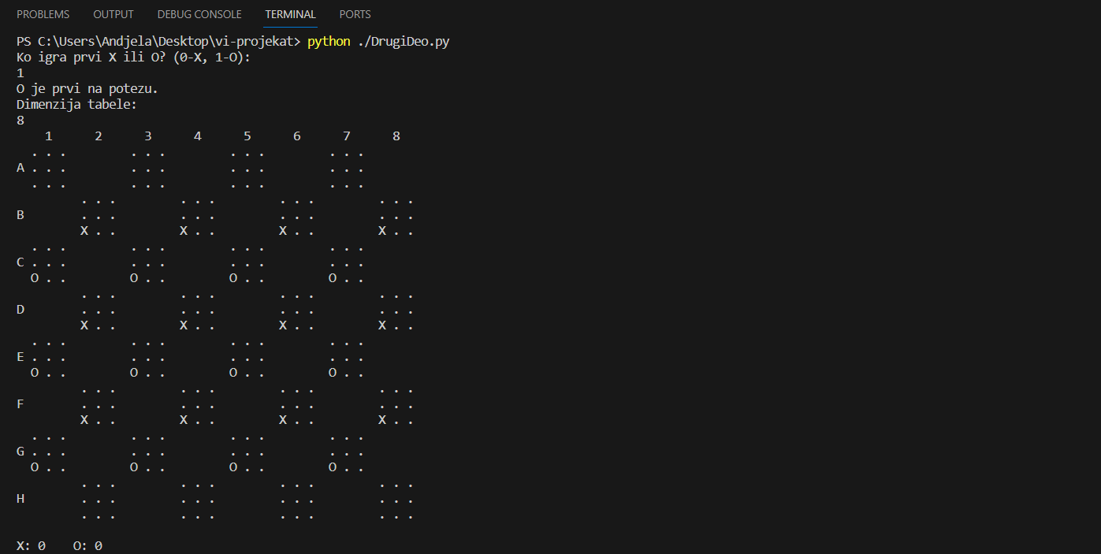
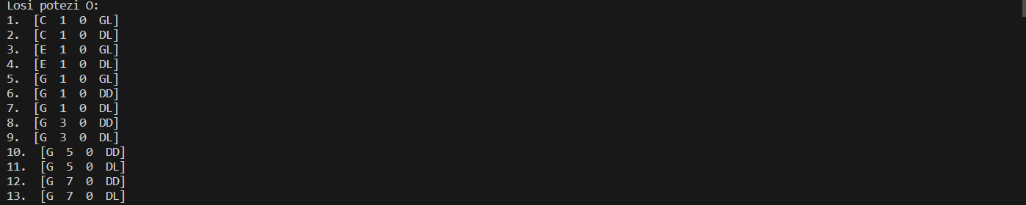
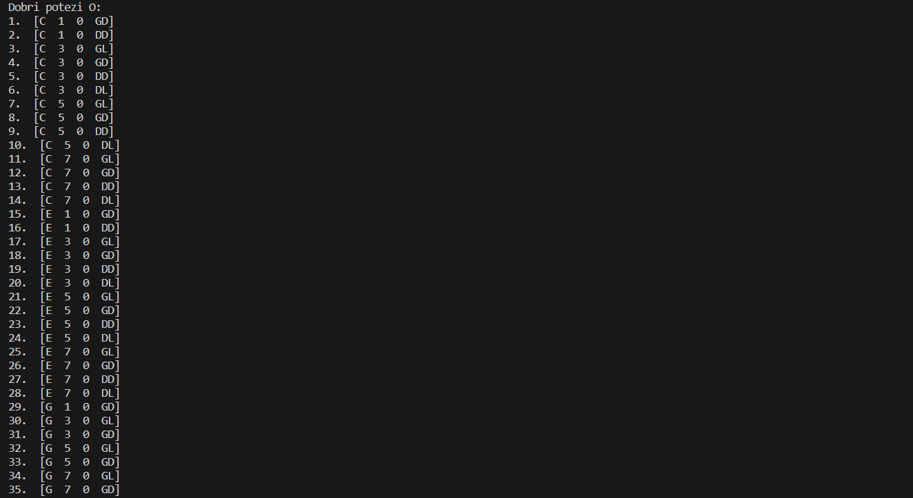
Prikaz prva cetiri moguca (validna) poteza.
